Памятка
о контроле за свободным времяпровождением детей
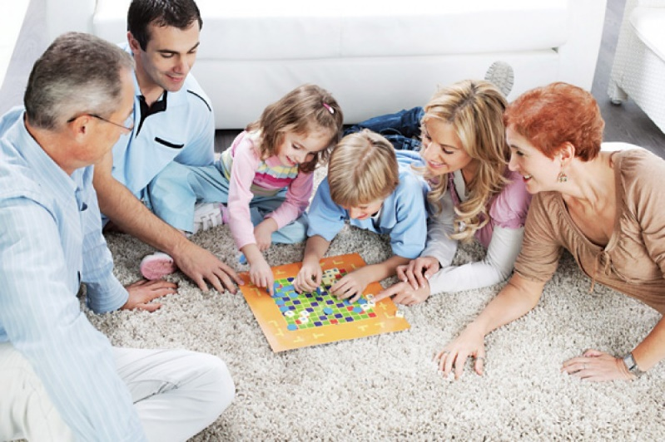
Каждый из родителей желает, чтобы их дети были здоровыми, благополучными, законопослушными людьми.
В связи с этим, хочется напомнить родителям простые правила, выполняя которые, можно предупредить негативное влияние на детей, предостеречь их от попадания в круг наркозависимости, употребления алкогольной продукции и иных психотропных веществ:
- Постоянно обращайте внимание на ответственное отношение к сохранности личных вещей, в том числе мобильных телефонов, велосипедов и к появлению у детей новых вещей, которых вы не приобретали.
- Требуйте от своих детей ношения в темное время суток световозвращающих элементов (фликеров). Жизнь и здоровье детей гораздо дороже стоимости фликера.
- Не допускайте бесцельного, бесконтрольного времяпровождения детей на улице. В любой момент времени вы должны знать где, с кем находится ваш ребенок и чем занимается. Круг общения своего сына либо дочери вы должны знать с именами и фамилиями, адресами и телефонами.
- Не допускайте нахождения ребенка вне дома в позднее время суток и в ночное время.
- Обязательно посещайте родительские собрания, поддерживайте связь с классным руководителем, социальным педагогом, обращайтесь за помощью к педагогу-психологу.
- Больше общайтесь с ребенком о его делах, проблемах, успехах и неудачах, о взаимоотношениях со сверстниками, в том числе в школе и по месту жительства.
Помните, что согласно ст. 63 Семейного Кодекса РФ родители несут персональную ответственность за жизнь и здоровье своих детей.
Помните, что самый главный и решающий фактор в воспитании ребенка - это личное поведение и образ жизни его родителей. Будьте достойным примером для своих детей!
Уважаемые родители! Просим Вас усилить контроль за содержанием и воспитанием несовершеннолетних, провести с ними, в профилактических целях, разъяснительные беседы по безопасному поведению, осуществлять контроль за их местонахождением и времяпрепровождением, так как обязанность по обеспечению их безопасности в первую очередь лежит на Вас.

